Доступная среда

№ | Наименование | Фотография
Здание основного корпуса школы по адресу: с.Усть-Кулом, ул.Ленина, д.5
 | Пандус | 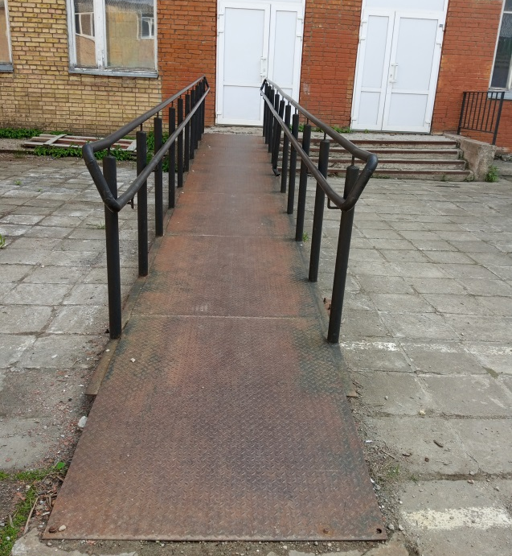
 | Туалеты  Женский  Мужской | 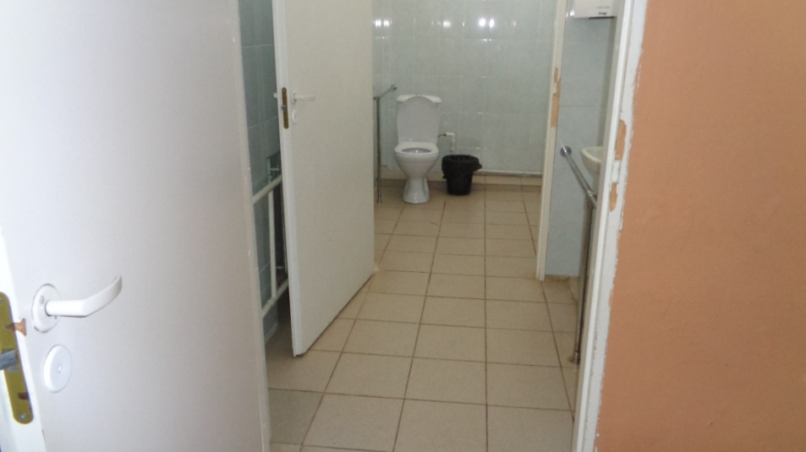  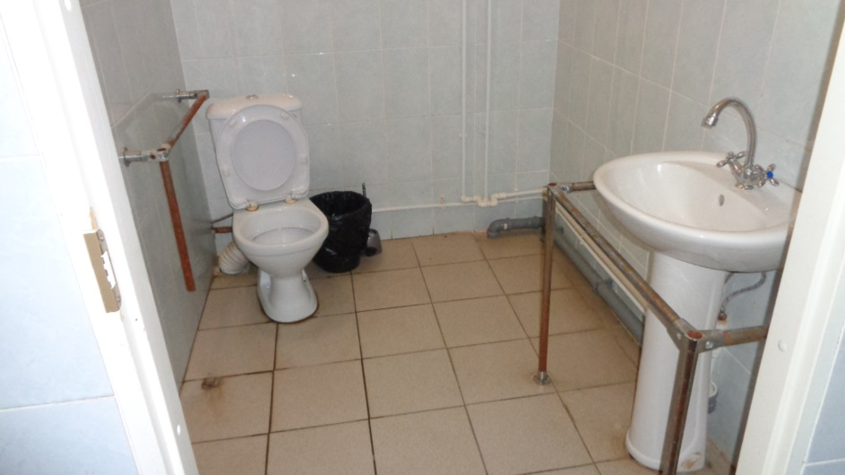
Здание основного корпуса школы по адресу: с.Усть-Кулом, ул.Ленина, д.5 строение 1 (начальная школа)
 | Пандус | 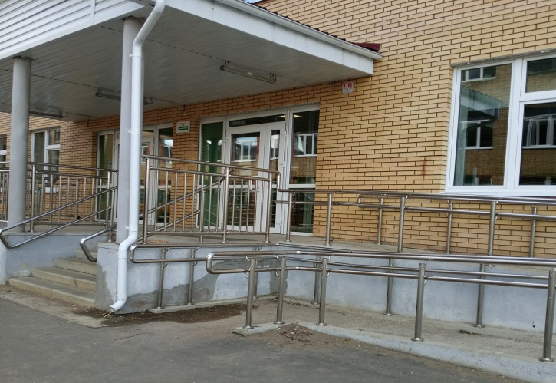
 | Туалеты | 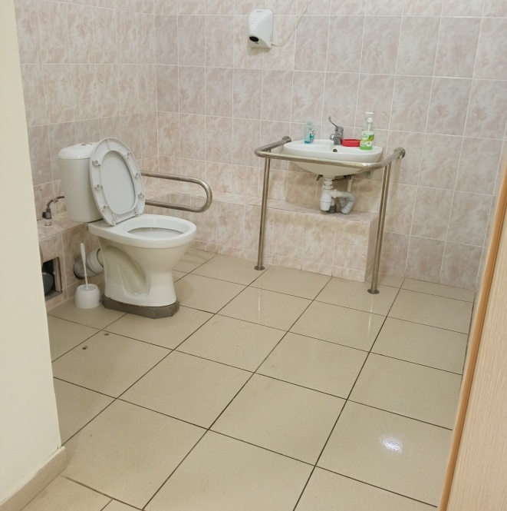
 | Переносной электрический подъёмник | 